РЕСПУБЛИКА АЛТАЙ  АДМИНИСТРАЦИЯ  МУНИЦИПАЛЬНОГО  ОБРАЗОВАНИЯ  «ТУРОЧАКСКИЙ РАЙОН» | 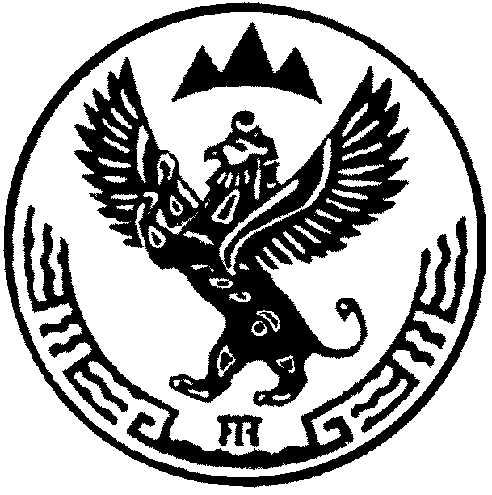 | АЛТАЙ РЕСПУБЛИКА  ТУРАЧАК АЙМАК ДЕП  МУНИЦИПАЛ ТОЗОЛМО  АДМИНИСТРАЦИЯЗЫ
ПОСТАНОВЛЕНИЕ |  | JОП

от «17» июня 2014г. № 323

О внесении изменений в постановление главы Турочакского района № 919 от 03 декабря 2014 года «О порядке разработки прогноза социально-экономического развития муниципального образования «Турочакский район».

Внести в постановление главы Турочакского района № 919 от 03 декабря 2014 года «О порядке разработки прогноза социально-экономического развития муниципального образования «Турочакский район» следующие изменения:
- Пункт 2.3. читать в следующей редакции: «2.3. Прогноз разрабатывается в двух вариантах, которые определяются в соответствии со сценарными условиями социально-экономического развития Российской Федерации на очередной финансовый год и плановый период (до 10 ноября)».
- Утвердить приложение № 1 к Прогнозу в новой редакции (приложение).
- Опубликовать настоящее постановление в районной газете «Отражение Турочакского района».

Глава муниципального образования
«Турочакский район» Е.В. Унучакова

